

Meeting Notes:

Glow Short documentation for our conversation with the designer / maker of our top / bottom.



October 14, 2024

Project: Glow Project - Design of Bottom and Top Components

Location: Eindhoven

## Meeting notes:

Aanwezigen:

* Jip, Project Lead
* Gijs Verdonk, Engineer
* Joy van Rijn, Document maker

Design Ben:

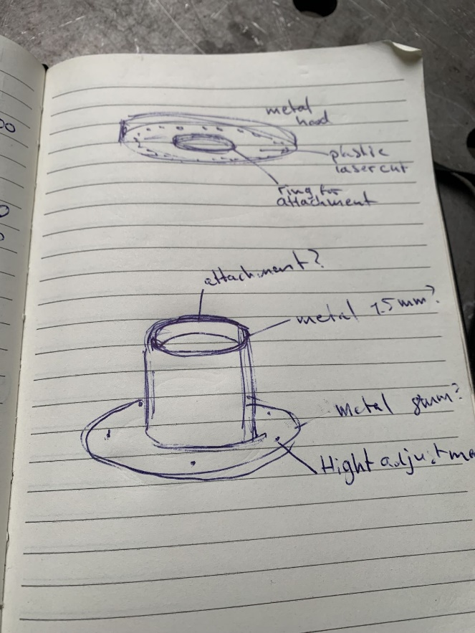

Agenda:

* Gesprek hebben met Ben over het design, en het verklaren van onze eigen requirements.
* Het visueel weergeven van al onze componenten (meenemen)
  + Sensorbord, sensoren, licht, muziek, stroom(power)

**Hardware requirements**:

* Sensor board moet boven in de buis.
* Waar de Ultra Sonic sensoren in komen (de houder) mogen niet van ijzer/metal zijn.
* Sensoren moeten vastgeschroefd kunnen worden (met vier schroeven, dan kan de sensor namelijk gericht worden, toch?).
* Pins van de sensoren naar de binnenkant van de buis.
* Ultra sonic sensor afstand tot de buis (min 1 cm & max 2 cm).
* 16 sensoren.

Printplaatje:

Afmetingen:

